Проект «Разноцветная неделя» в средней группе

**Участники проекта:**

Дети средней группы, родители и воспитатели  группы.

Тип проекта:

По доминирующей в проекте деятельности: творческий.

По содержанию: обучающий.

По числу участников проекта: групповой .

По времени проведения: краткосрочный, 1 неделя.

По характеру участия ребенка в проекте: участник от зарождения идеи до получения результата.

**Актуальность**

Значение цветового восприятия в жизни дошкольника очень велико, так как оно создаёт фундамент для развития мышления, способствует развитию речи, памяти, внимания, воображения, помогает детям полнее и тоньше воспринимать предметы и явления окружающего мира. Привлечение внимания ребенка к окружающей действительности открывает ему источник ярких образов, помогает устанавливать причинно-следственные связи между предметами и явлениями.

Сначала ребенок воспринимает только теплые цвета — красный, оранжевый, желтый; с развитием психических реакций к ним добавляется зеленый, голубой, синий, фиолетовый, и постепенно к 5 годам ребенку становиться доступно все многообразие цветовых тонов спектра. Он начинает устанавливать связи: солнце – жёлтое, трава – зелёная, небо – синее. Знакомить ребенка с цветом необходимо начинать как можно раньше, ведь это поможет ему получить и усвоить больше информации об окружающем мире, развивать память, внимание и художественный вкус, а значит, развиваться в целом.

Хорошо развитое восприятие цветов может в дальнейшем проявляться у ребёнка в виде наблюдательности, его способности подмечать особенности предметов и явлений. В процессе обучения в школе восприятие будет совершенствоваться и оттачиваться в согласованной работе с мышлением, воображением и речью.

**Цель проекта:**

Закрепление всех цветов и умение находить предметы заданного цвета вокруг себя, развитие аналитического восприятия цвета.

**Задачи проекта:**

* Закрепление у детей знания основных цветов, умения различать их;
* Находить предметы заданного цвета в окружающем мире.
* Упражнять в сопоставлении предметов и их изображений по цвету,
* Развивать цветовое восприятие, внимание, наблюдательность
* Развивать речь и словарный запас детей.

**Ожидаемый результат:**

* для детей - получать и закреплять на практике знания о цветовом спектре, учить различать цвета, сопоставлять их с предметами, различать теплые и холодные цвета. Развивать воображение, умения видеть характерные признаки предметов.
* для педагогов - продолжение освоения метода проектирования – метод организации насыщенной детской деятельности, который дает возможность расширять образовательное пространство, придать ему новые формы, эффективно развивать творческое и познавательное мышление дошкольников.
* для родителей - расширять возможности сотрудничества со своими детьми.

**Этапы работы над проектом:**

Подготовительный этап:

Постановка проблемы. Определение темы проекта. Формулировка цели и определение задач. Подбор материалов по теме проекта. Создание соответствующей развивающей среды в группе. Составление плана основного этапа проекта. Информирование и ознакомление родителей с темой проекта.

Основной этап:

Привлечение детей к участию в реализации намеченного перспективного плана. Создание взаимодействия взрослых и детей.  
Заключительный этап:

Итоговое мероприятие: Игра – эксперимент «Весёлые краски»

**Описание деятельности в ходе проекта:**

Понедельник – красный день, вторник – желтый день, среда – зеленый день, четверг – синий день, пятница – разноцветный день.

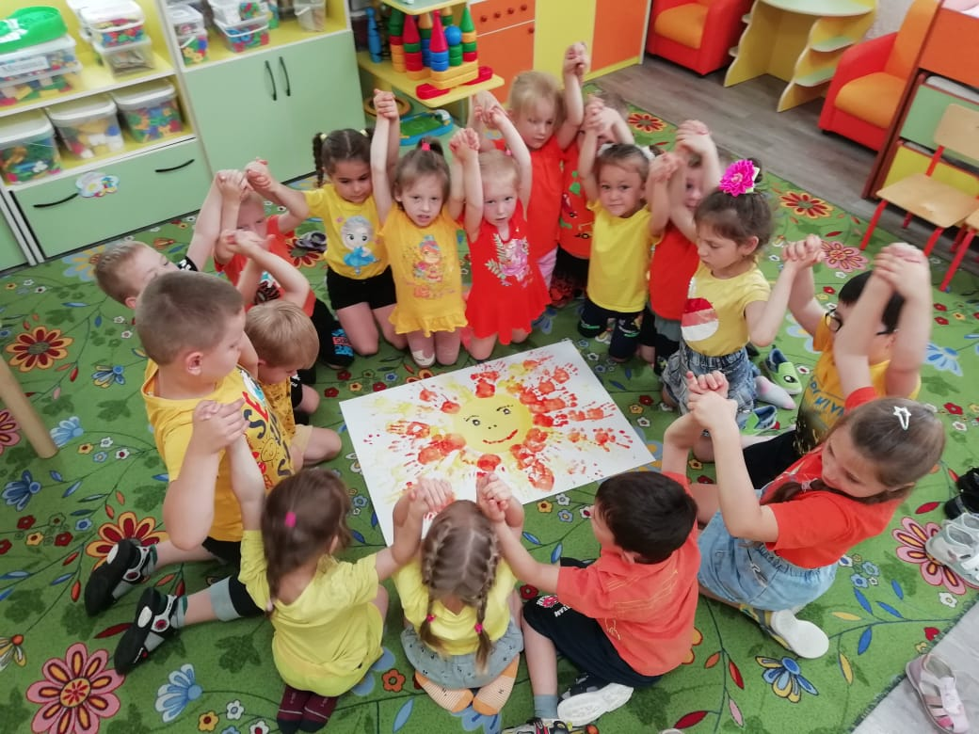В предметную среду каждый день вносились предметы соответствующего цвета, воспитатели и дети одевались так, чтобы в одежде присутствовал данный цвет.

**Понедельник – Красный день**

*Красное яблоко на зелёной ветке,*

*Красная смородина яблони соседка,*

*Красная рябина, красная малина!*

*Всё на свете красное –самое прекрасное!*

*М. Янушкевич*

1. Игровая деятельность:

* Дидактические игры: «Давайте познакомимся – Я Красный», «Цветные предметы», "Найди и назови все красное";
* Подвижные игры: «Красная ленточка»
* Упражнения на дыхание: «Красный шарик»

Цель: развивать речевое дыхание, формировать умение делать плавный и длительный выдох.

* Упражнение на развитие мелкой моторики рук.

1. Беседы.

«Что бывает красным?»,

Решение проблемной ситуации.

«Что будет, если не станет красного цвета?»

1. Коммуникация.

* Творческое рассказывание: "Красная сказка";
* Заучивание стихотворения С. Михалкова «Если свет зажегся красный, значит двигаться опасно».
* Просмотр мультфильма «Красная шапочка»;
* Просмотр презентаций:
* Отгадывание «красных» загадок;

1. Художественное творчество:

* Обрывная аппликация «Фрукт - яблоко»

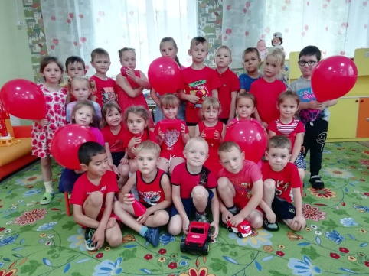

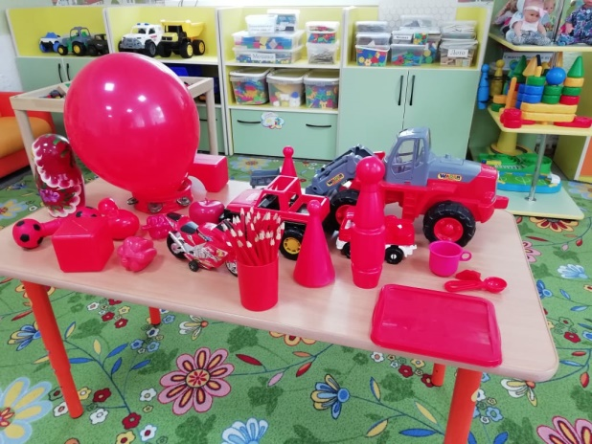

**Вторник – Желтый день**

*Жёлтый — самый яркий цвет!*

*Словно солнце, первоцвет,*

*Ярко-жёлтая кувшинка,*

*А в ромашке — серединка*

*В. Черняева.*

1. 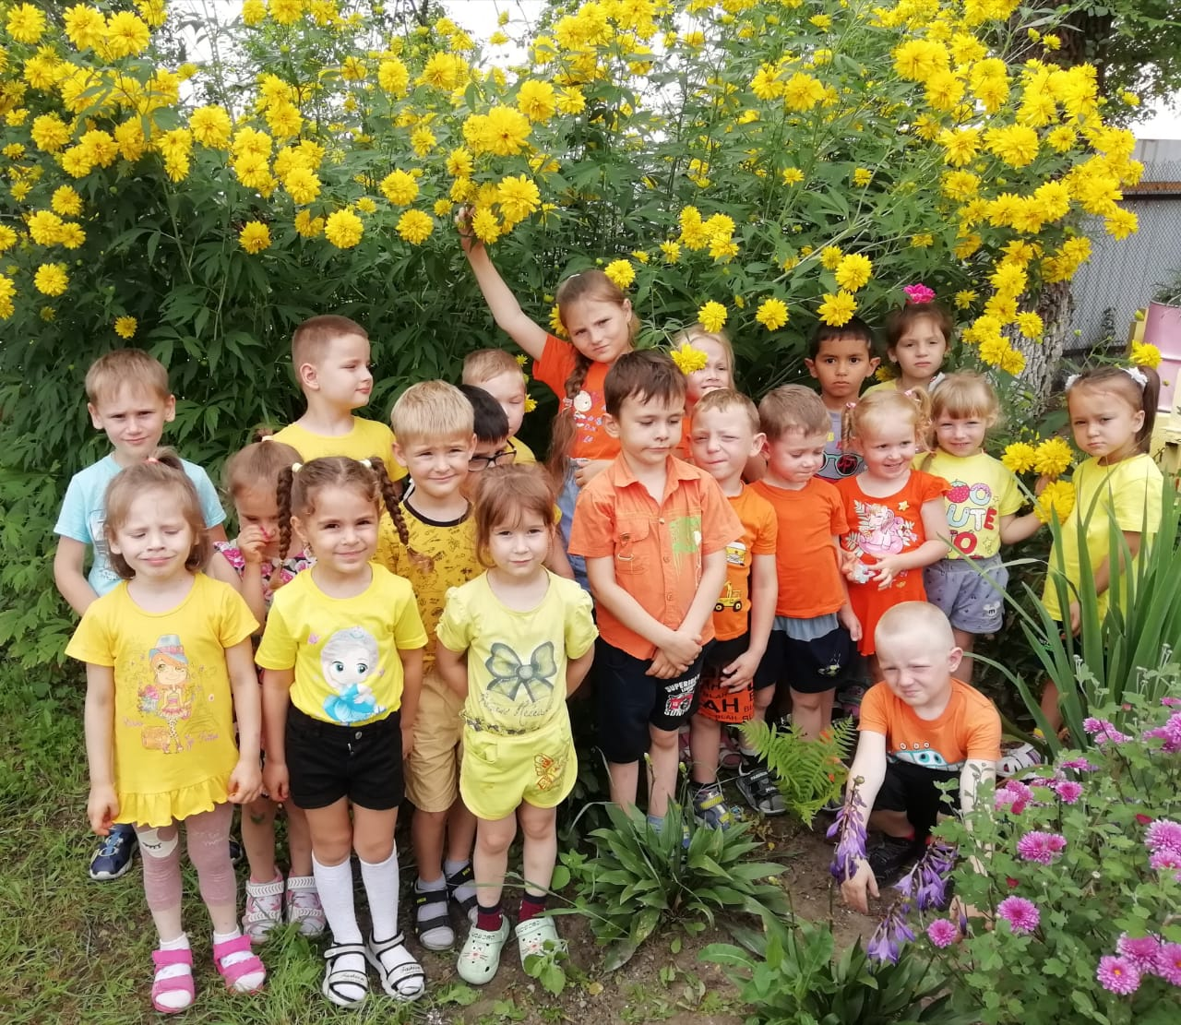Игровая деятельность:

* Дидактические игры: «Давайте познакомимся – Я Оранжевый, Желтый», "Найди и назови все желтое", «Найди желтый цвет на одежде друга»;
* Подвижные игры: «Попади в корзину» – поднимать и бросать мяч двумя руками в корзину, развивать координацию движений.

Оборудование: корзина желтого цвета и мячи желтого цвета.

* Упражнения на дыхание: «Бабочка и цветы» - развивать речевое дыхание, формировать умение делать плавный и длительный выдох. Оборудование: бабочки, цветы желтого цвета (по количеству детей).

1. Познавательная деятельность:

* Формирование целостной картины мира: «Кому нужен желтый цвет?».
* ФЭМП: дидактическая игра «Сложи узор» - желтый коврик, «Внутри, снаружи» с использованием желтых предметов;

1. Коммуникация.

* Рассказывание-игра "Желтая сказка".
* Чтение «Сказочка про ясное Солнышко» Тамара Маршалова
* Просмотр мультфильма «Кисточка Петти – желтый цвет»
* Рассматривание иллюстраций «Что какого цвета?»
* Отгадывание «желтых» загадок;

1. Конструктивная игра «Желтый городок»

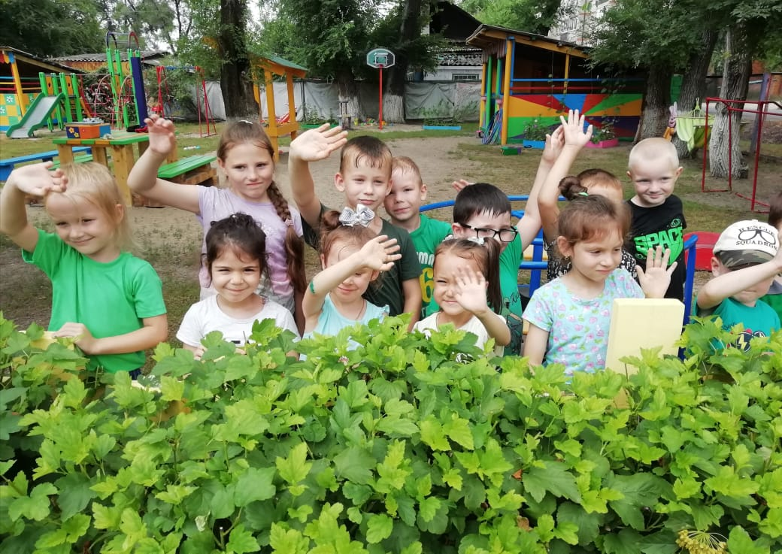**Среда - зеленый день**

1.Игровая деятельность

Дидактические игры «Подбери по цвету посуду», «Посади бабочку на цветок», «Привяжи к шарикам ниточки», «Соберём мячики по цветам», «Сложи картинку»;

Подвижные игры: «Светофор»,

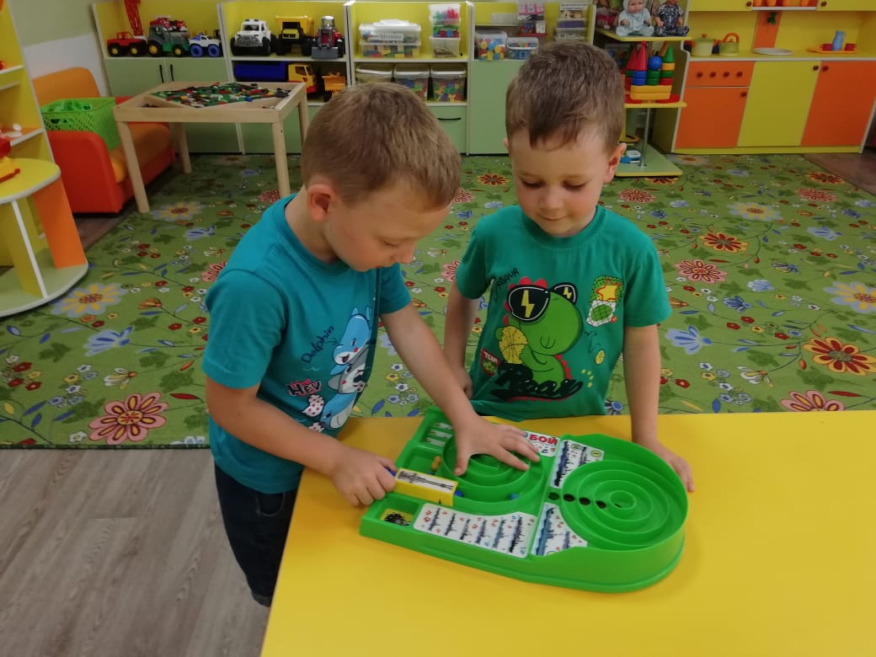Упражнение на развитие мелкой моторики рук.

2.Коммуникация

Беседа: «Что бывает зеленого цвета»

Рассказывание «разноцветных» сказок: «Путешествие в зелёную сказку».

Чтение стихов с упоминанием цвета;

3.Художественное творчество

Аппликация «Лягушка».

Домашнее задание: Принести поделку с использованием зелёного цвета.

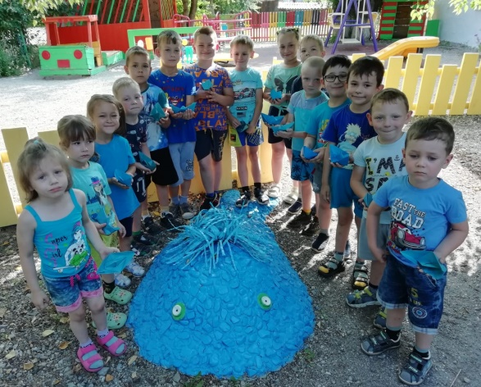

**Четверг – синий день**

1.Игровая деятельность

Дидактические игры «Подбери по цвету посуду», «Посади бабочку на цветок», «Привяжи к шарикам ниточки», «Соберём мячики по цветам», «Сложи картинку»;

Подвижные игры «Цыплята и сердитый петушок», «Самолёты»

2.Коммуникация

Рассказывание «разноцветных» сказок: «Путешествие в синюю сказку».

Чтение стихов с упоминанием цвета;

3.Художественное творчество

Раскраска цветов красками.

Домашнее задание: Нарисовать дома васильки или колокольчики.

**Пятница – разноцветный день**

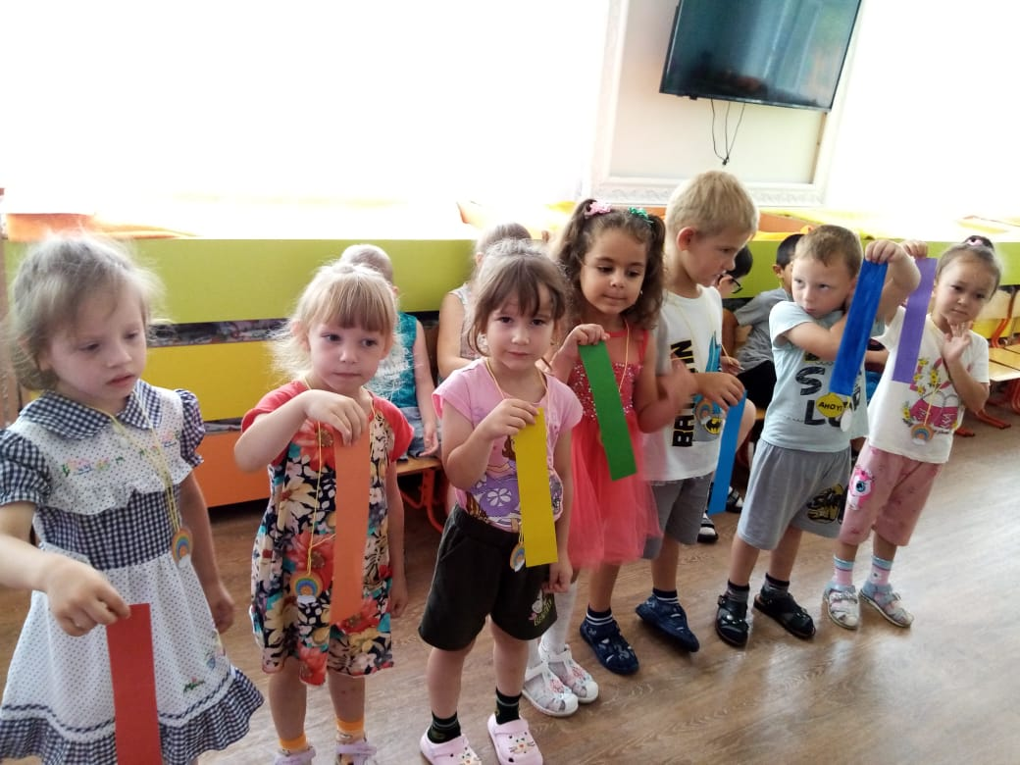Пятница - разноцветный день.

Я старалась, рисовала

Четырьмя карандашами.

Но сначала я на красный

Слишком сильно нажимала.

А потом, за красным сразу

Фиолетовый сломала,

А потом сломался синий,

И оранжевый сломала…

Всё равно портрет красивый,

Потому что это – мама!

1.Игровая деятельность

Дидактическая игра «Соберём букеты для бабочек»

Подвижная игра «Найди свой цвет»

Беседа: «Российский флаг»

Чтение сказки В.Сутеева «Петух и краски»

Рисование «Праздничный салют»

Итоговое мероприятие: игра-эксперимент «Весёлые краски»